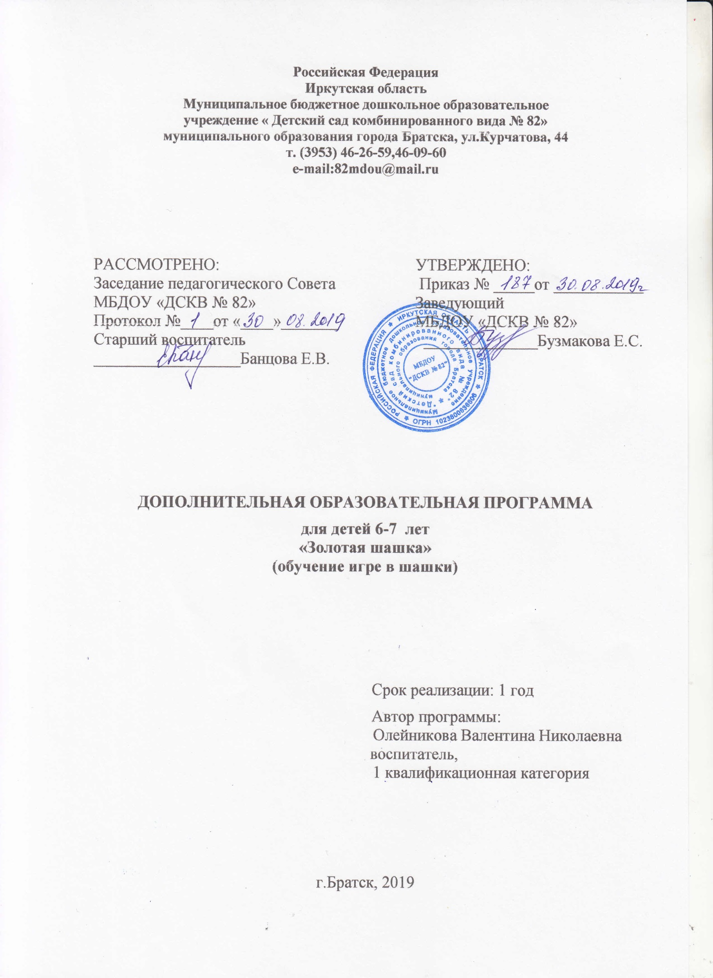

ПОЯСНИТЕЛЬНАЯ ЗАПИСКА
Шашки по праву признана одной из самых интеллектуальных игр , поэтому, прежде всего, она стимулирует мыслительную деятельность детей, способствует их логическому мышлению, развивает пространственное воображение, память и внимание, что очень важно для подготовки к школе. Поскольку большая часть детей в дошкольном возрасте по своей природе очень подвижны и активны и им трудно сосредоточить свое внимание на продолжительное время, то эта волшебная игра ненавязчиво формирует у них такое качество, как усидчивость.
А также эта игра воспитывает в детях такие немаловажные для их будущей жизни качества, как умение самостоятельно думать и нести ответственность за принятое решение, адекватно относиться к неудачам и поражениям .Более того, работа в кружке предусматривает совместную деятельность детей, что совершенствует навыки общения, воспитывает доброжелательное отношение детей друг к другу, тем самым создавая благоприятный эмоциональный фон в группе.
История появления шашек
До сих пор нет единого мнения историков, археологов о том, где и когда появилась игра в шашки. Согласно древним документам, поклонниками игры были как фараоны Египта, так и греческий воин Паламед, участник многолетней осады Трои. Шашки упоминаются в мифе историка и философа Платона о том, как благодаря шашечной партии Гермес выиграл У Луны пять дней и прибавил их к 360 дням. Позднее игра в шашки стала популярной во всей средневековой Европе, ведь бой на клеточном поле напоминал сражение двух армий с дальними походами, победами и поражениями, захватами противника. В Россию шашки попали примерно в середине X в.
Шашки - шашки игра для двух игроков на многоклеточной доске, подобной шахматной, специальными фишками – шашками. В отличие от шахмат системы шашечной игры развивались внутри национальных традиций. При Петре I появилась такая разновидность игры, как «Русские шашки». Бой ведётся на стандартной 64 – клеточной доске. Используется по 12 фишек. Существуют также английские, немецкие, итальянские, испанские и канадские шашки.
Шашки – это волшебная игра . Она одновременно и простая, и сложная .Она подразумевает под собой соревнования, борьбу, и это закаляет детскую психику и характер, а также положительно влияет на такие человеческие качества, как организованность , ответственность, способность доводить до конца начатое дело, не унывать и не падать духом в случае неудач, помогает поверить в себя. Игра в шашки в детском саду – интеллектуальный досуг, который направлен на формирование предпосылок учебной деятельности и на развитие интегративных качеств детей, обеспечивающих им социальную успешность.
Настоящая программа предназначена для шашечного кружка и предусматривает изучение детьми материала по теории и практике, истории шашек, участие в соревнованиях. Наряду с этим в кружке ведётся работа по правильной организации досуга дошкольников, воспитанию у них активности, развитию норм и принципов нравственного поведения.
Данная программа рассчитана на 1 год обучения с детьми 6-7 лет.

Цель программы:
Раскрытие умственного, нравственного, эстетического, волевого потенциала личности воспитанников.
Задачи:
Обучающие:
1.Обучение основам шашечной игры;
2. Обучение простым комбинациям, теории и практике шашечной игры.

Развивающие:
1. Развитие стремления у детей к самостоятельности;
2. Развитие умственных способностей детей: логического мышления, умения производить расчёты на несколько ходов в перёд, образное и аналитическое мышление.
Воспитательные:
1. Воспитание отношение к шашкам как к серьёзным и нужным занятиям, имеющим спортивную и творческую направленность;
2. Воспитание настойчивости, целеустремлённости, находчивости, внимательности, уверенности, воли, трудолюбия, коллективизма;
3. Выработка у детей умения применять полученные знания на практике.

Планируемый результат
К концу года дети должны знать и уметь:
- Знать об истории появления шашек;
- Белое и чёрное поле, горизонталь, вертикаль, начальное положение, ходы, взятие;
- Название шашечных фигур: простая шашка, дамка.
- Правила хода и взятие шашки в дамки.
- Ориентироваться на шахматной доске.
- Правильно помещать шахматную доску между партнёрами.
- Правильно расставлять шашки перед игрой.
- Хорошо ориентироваться на шахматной доске.
- Знать общие принципы разыгрывания партий.
- Знать несколько разновидностей игр в шашки («Уголки», «Поддавки» и др.).
- Знать правила поведения при игре в шашечных турнирах.
- Знать тактические приёмы и особенности их применения.
Принцип организации занятий.
Программа рассчитана на один год обучения: с октября по апрель – 28 занятий (из расчёта проведения занятий 1 раз в неделю , длительность 30 минут).

Учебно – тематическое планирование
Месяц | Тема занятий | Кол-во занятий
Октябрь | Шашечная доска и шашки. Шашечная дорога. Знакомство с расположением шашек на игровом поле. Практическая игра.  Знакомство с правилами игры. Практическая игра. | 1
 | Знакомство с понятием фланг, центр Практическая игра. | 1
 | Значение дамки в игре. Практическая игра. | 1
 | Знакомство с технологией игры. Приём «Ловушка». Практическая игра. | 1
Ноябрь | Шашка против шашки. Практическая игра.  Закрепление. Шашка против шашки. Практическая игра. | 1
 | Обыгрывание приёма. Практическая игра.  Две шашки против одной. Практическая игра. | 1
 | Закрепление. Две шашки против одной. Практическая игра.  Две шашки против двух. Практическая игра. | 1
 | Закрепление. Две шашки против двух. Практическая игра.  Обыгрывание приёма. Практическая игра. | 1
Декабрь | Положение простых шашек за линией двойника. Практическая игра. | 1
 | Закрепление. Положение простых шашек за линией двойника. Практическая игра. | 1
 | Простые на разных флангах. Практическая игра. | 1
 | Закрепление. Простые на разных флангах. Практическая игра. | 1
Январь | Дамка против дамки. Практическая игра. | 1
 | Обыгрывание приёма. Практическая игра. | 1
 | Две дамки против одной. Практическая игра. | 1
 | Обыгрывание приёма. Практическая игра. | 1
Февраль | Три дамки против одной. | 1
 | Обыгрывание приёма: «Дамка против дамки» | 1
 | Обыгрывание приёма: «Две дамки против одной» | 1
 | Обыгрывание приёма: «Три дамки против одной» | 1
Март | Обыгрывание приёма: «Две шашки против одной» | 1
 | Обыгрывание приёма: «Положение простых шашек за линией двойника» | 1
 | Обыгрывание приёма: «Три шашки против одной» | 1
 | Борьба дамок в окончаниях. Практическая игра. | 1
Апрель | Борьба дамок и простых в окончаниях. Практическая игра. | 1
 | Закрепление. Борьба дамок и простых в окончаниях. Практическая работа. | 1
 | Подготовка к шашечным соревнованиям. | 1
 | Соревнования. | 1
 | ИТОГО | 28

Содержание раздела программы.
На первом этапе педагог проводит беседу с детьми. Предлагает доски для рассматривания, дети выделяют чёрные и белые поля, раздаёт каждому ребёнку шашки в руки, предлагает обследовать фишки и с внутренней стороны, убедиться в особенностях внешнего вида перевёрнутой шашки (будущеё дамки).
На следующем этапе педагог раздаёт воспитанникам по две фишки разных цветов и объясняет, что шашки на поле (независимо от их цвета) стоят и двигаются только по чёрным клеткам. Воспитатель предлагает детям самостоятельно разместить свои фишки в любом месте доски, при этом следит за правильностью их расстановки на чёрные поля. После того как дети рассмотрели шашки, подержали в руках. Педагог даёт детям задание правильно расставить шашки на игровом поле. Он объясняет дошкольникам, что перед началом игры фишки разных цветов находятся на своих половинах игрового поля. При этом остаётся свободен для того, чтобы можно было совершать ход. Размещать шашки следует в три ряда от ближнего к себе края игрового поля и только на чёрные клетки. Для закрепления полученной информации детям раздаются по 12 шашек одного цвета с заданием разместить их на поле.
Далее происходит обучение ходам по диагонали вперёд на свободное соседнее чёрное поле. Количество шашек сокращается с 12(24) до 4(8).
Когда дошкольники получат представление о том, где находятся шашки на поле и как они ходят, следует объяснить им смысл игры. Задача заключается в том, чтобы уничтожить шашки соперника при продвижении своих шашек вперёд. Простая шашка назад не ходит. Проигравшим считается тот, у кого не осталось на игровом поле шашек или отсутствует возможность делать ходы.
Тренировочная игра проводится с ограниченным количеством шашек на поле. Отрабатывая ходы, дети столкнуться с положением, когда шашки соперников встретились на соседних полях по диагонали, а поле за шашкой соперника свободно. Педагог показывает, что тот из игроков, чья очередь делать ход, обязан взять (бить) шашку противника и убрать её с поля. Простая шашка может бить шашку соперника и ходом назад.
На следующем этапе можно рассказать детям. Что в любом бою, в том числе и шашечном, есть герои. Это простые шашки, которые достигнув последнего ряда поля соперника, становятся ударными шашками – дамками и продолжают бой. Дамка может ходить по всем диагоналям игрового поля, уничтожая шашки соперника. Она представляет собой перевёрнутую фишку.
Когда подготовительный этап пройден, можно приступать к самой игре. Игру в шашки всегда начинают белые.
Итогом проделанной работы являются: тренировочные турниры, турнир на приз детского сада, городской турнир, турнир с участием родителей.

Диагностическая карта сформированности умения старших
дошкольников играть в шашки
Фамилия имя ребёнка | Расставляет шашки на поле | Начало игры | Ход шашек | Бой шашек соперника | Бой шашек соперника «мостиком» | Дамка |  | Доводит игру до конца
 |  |  |  |  |  | Ход | Бой
 | 1 | 2 | 3 | 4 | 5 | 6 | 7 | 8

Методика проведения диагностики:
Диагностика сформированности умения у детей играть в шашки предусматривает вопросы к ребёнку, наблюдение за его игрой с педагогом, сверстниками.
Пояснения к пунктам таблицы:
- Ребёнку предлагается расставить шашки в количестве 24 штук двух цветов для дальнейшей игры.
- Педагог спрашивает у ребёнка, кто начинает игру и почему? Как определить, кто играет белыми шашками?
- Педагог предлагает ребёнку начать игру, наблюдая за тем, как он делает ходы.
- 5 . В игре педагог создаёт ситуацию, при которой ребёнок имеет возможность бить шашки соперника как по одной, так и «мостиком».

- Проверка понимания игроком преимущества дамки перед обычной шашкой проходит непосредственно во время игры.
- Проверку целесообразно проводить в игре как со взрослыми, так и со сверстниками.
- Если ребёнок оставляет партию незаконченной, педагог должен попытаться выяснить причину. Нежелание проиграть партию, обида на соперника, отставание в счёте биты у соперника шашек расценивается как низкий уровень развития игровой мотивации.

Критерии оценки результатов:
- Красный цвет – ребёнок самостоятельно и правильно справляется с заданием;
- Зелёный цвет – для правильного выполнения задания ребёнку требуется несколько самостоятельных попыток или подсказки педагога;
- Синий цвет – ребёнок не выполнил задание даже после подсказки педагога.
Краткий список терминов игры в шашки:
- Простая – обычная шашка (не дамка);
- Бортовые – шашки, занимающие бортовые шашечной доски;
- Дамочные – поля, находящиеся в последних горизонтальных рядах шашечной доски;
- Дамка – шашка, достигшая дамочных полей;
- Ход – передвижение шашки с одного поля на другое;
- Тихий ход или темп – простое перемещение шашки;
- Ударный ход – удар или бой, сопровождающийся взятием шашки или шашек противника; поддача – преднамеренная постановка шашки на удар;
- Дебют – первая стадия партии, во время которой соперники стремятся наилучшим образом развить свои силы и создать предпосылки для следующих операций.

Список используемой литературы

- Давыдова Т.Г., Атаян Г.М. Обучение детей игре в шашки. - Справочник старшего воспитателя. № 8\август 2011
- Медведев В. Шашки для начальной школы.- Ростов н/Д: Феникс, 2016, - 91с.
- Погрибной В.К. Шашки для детей. – Ростов н/Д: Феникс, 2015,- 137 с.

